Реферат на тему: «Cтволовые клетки – клетки завтрашнего дня»

Содержание

1.Актуальность работы……………………………………………………………..2

2. История открытия стволовых клеток……………………………………………2

3. Основными способами получения стволовых клеток в клеточной медицине..7

4. Применение стволовых клеток в наше время……………………………………7

5.Основные выводы…………………………………………………………………..7

Актуальность работы

Актуальность изучения стволовых клеток обусловлена их широким применением в медицине. Стволовые клетки используются при пересадке отмершего или повреждённого органа. Они позволяют лечить многие ранее считавшиеся патологическими болезни. То есть эти клетки способны превращаться в любые ткани, они сами находят «слабые места», восстанавливая ткани сосудов, желез, мышц, нервов или разглаживаются морщины, появляется прилив сил.

Цель данной работы рассмотреть историю открытия стволовых клеток, узнать, что представляют собой стволовые клетки и действительно ли они способны открыть путь к продлению жизни и выздоровлению человека от серьезных, практически неизлечимых заболеваний?

История открытия стволовых клеток

Первое предположение о существовании стволовых клеток было высказано именно русским ученым.

Максимов Александр Александрович (04.02.1874 – 04.12.1928) – выдающийся русский ученый, один из создателей унитарной теории кроветворения. Максимов А. А. родился в Санкт-Петербурге, где в 1896 году с отличием окончил Военно-медицинскую академию. С 1903 по 1922 гг. Максимов А. А. занимал пост профессора кафедры гистологии Военно-медицинской академии.

Максимов А. А. во многом предопределил направление развития мировой науки в области клеточной биологии. Его труды стали мировой научной классикой и до настоящего времени остаются одними из наиболее часто цитируемых среди работ отечественных исследователей.

Термин "стволовая клетка" Максимов А. А. предложил еще в 1908 году, чтобы объяснить механизм быстрого самообновления клеток крови. Он выступил с новой теорией кроветворения в Берлине на съезде гематологов. Именно этот год можно по праву считать началом истории развития исследований стволовых клеток!

Каждые сутки в крови погибают несколько миллиардов клеток, а им на смену приходят новые популяции эритроцитов, лейкоцитов и лимфоцитов. Максимов А. А. первый догадался, что обновление клеток крови — это особая технология, отличная от простых клеточных делений. Если бы клетки крови само обновлялись простым клеточным делением, это потребовало бы гигантских размеров костного мозга.

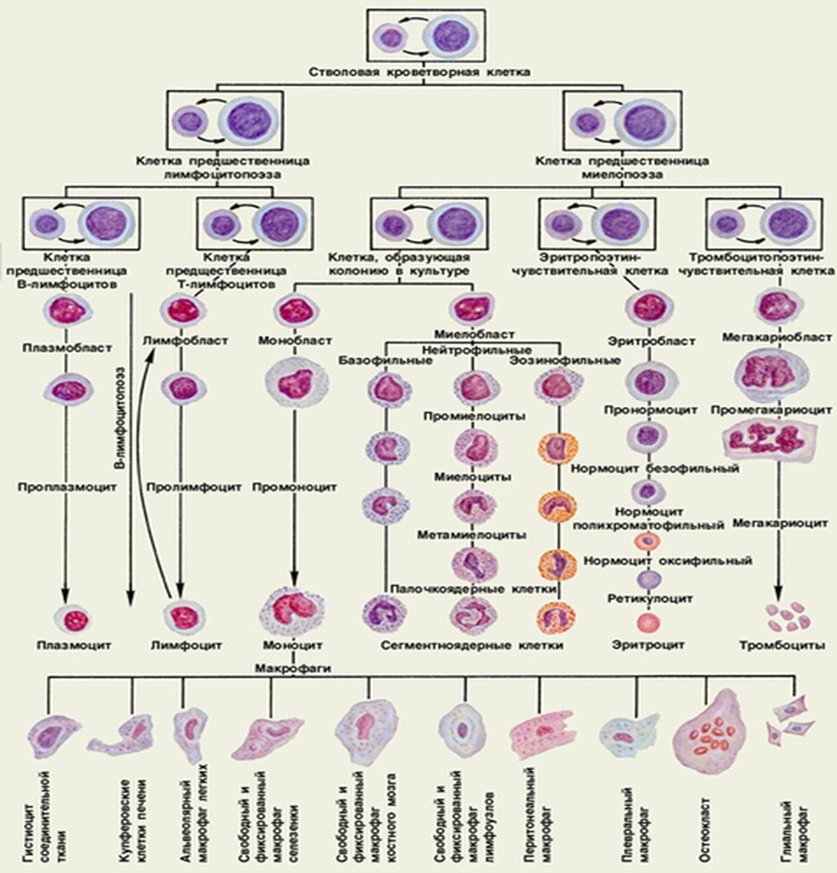

Гемопоэз - процесс обновления клеток крови

Несколько позже профессор московского НИИ эпидемиологии и микробиологии им. Н.Ф. Гамалеи А.Я. Фриденштейн подтвердил предположение коллеги и, изучая возможности этих особых клеток, стал разрабатывать сферу их применения. Первые эксперименты по практическому использованию стволовых клеток были начаты еще в начале 1950-х годов. Именно тогда было доказано, что с помощью трансплантации костного мозга (основного источника стволовых клеток) можно спасти животных, получивших смертельную дозу радиоактивного облучения.

Понадобилось почти 20 лет, чтобы трансплантация костного мозга вошла в арсенал практической медицины. Только в конце 60-х были получены убедительные данные о возможности применения трансплантации костного мозга при лечении острых лейкозов.

В начале века ученые уже подозревали, что во многих тканях существуют клетки, способствующие регенерации (восстановлению) этих тканей и активизирующие деление обычных клеток. В 60-х годах советские ученые Александр Фриденштейн и Иосиф Чертков заложили основы науки о стволовых клетках костного мозга, доказав, что именно там главным образом и находится своеобразное депо замечательных клеток. Потом стало известно, что часть стволовых клеток мигрирует в крови, есть они и в различных тканях, в частности в кожной и жировой.

1970 год - Первые трансплантации аутологичных (своих собственных) стволовых клеток. Есть сведения, что в 70-х годах в бывшем СССР делали «прививки молодости» пожилым членам Политбюро КПСС, вводя им 2-3 раза в год препараты стволовых клеток.

1988 год - Стволовые клетки были впервые использованы для трансплантации; мальчик, которому была проведена операция, по сей день, жив и здоров.

1992 год - Первая именная коллекция стволовых клеток. Профессор Дэвид Харрис "на всякий случай" заморозил стволовые клетки пуповинной крови своего первенца. Сегодня Дэвид Харрис – директор крупнейшего в мире банка стволовых клеток пуповинной крови.

1996 год - За период с 1996 года по 2004 год были выполнены 392 трансплантации аутологичных (собственных стволовых клеток человека) стволовых клеток. Так в 1996 году преимущественно осуществлялась трансплантация костного мозга.

1996 год – Доказано, что облучение уничтожает раковые клетки, но убивает и только что пересаженные из костного мозга донора стволовые клетки. С начала 1996 года в РФ действует Закон "О радиоактивной безопасности населения".

1997 год - За предшествующие 10 лет в 45 медицинских центрах мира проведено 143 трансплантации пуповинной крови. В России проведена первая операция онкологическому больному по пересадке стволовых клеток из пуповинной крови младенцев.

1998 год - Первая в мире трансплантация "именных" стволовых клеток пуповинной крови девочке с нейробластомой (опухоль мозга). Биологическая страховка сработала – ребенок спасен. Общее число проведенных трансплантаций пуповинной крови превышает 600.

В этом же году американскими учеными Джеймсом Томсоном и Джоном Беккером удалось выделить человеческие эмбриональные стволовые клетки и получить их первые линии.

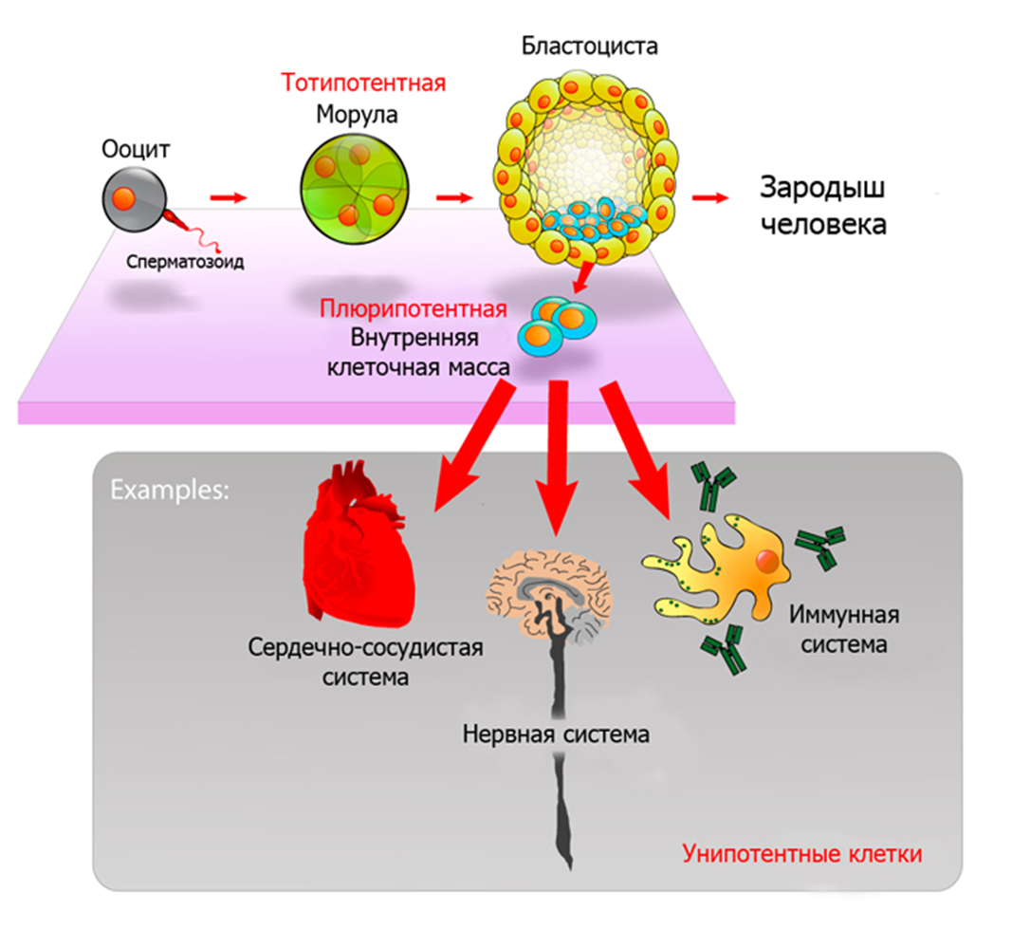

Эмбриональные стволовые клетки

В 1998 г. ученые нашли способ выращивать стволовые клетки в питательной среде.

1999 год - Журнал «Science» признал открытие эмбриональных стволовых клеток третьим по значимости событием в биологии после расшифровки двойной спирали ДНК и программы «Геном человека».

В 1999 году между Санкт-Петербургским Государственным Медицинским Университетом имени академика И. П. Павлова и Европейским институтом поддержки и развития трансплантологии был заключен договор, согласно которому в Университете создается отделение трансплантации костного мозга, соответствующее всем международным требованиям. Открытие отделения произошло в июне 2000 года. Основная цель - выполнение трансплантации гемопоэтических стволовых клеток, в том числе и от неродственных доноров.

2000 год - В мире проведено 1.200 трансплантаций стволовых клеток пуповинной крови, из них двести родственных. Шестилетний ребенок с анемией Фанкони вылечен с помощью стволовых клеток пуповинной крови своего новорожденного брата. В этой истории интересно то, что второй ребенок был рожден после искусственного оплодотворения (ЭКО). Среди полученных эмбрионов был выбран один наиболее совместимый с реципиентом и не содержащий признаков болезни.

2001 год - Опубликованы первые официальные данные о возможности применения трансплантации стволовых клеток пуповинной крови у взрослых пациентов. Из них более 90% с хорошим результатом.

В этом же году показана способность взрослых гемопоэтических и стромальных клеток костного мозга человека дифференцироваться в кардиомиоциты и гладкомышечные клетки, эта способность используется в регенеративной кардиологии.

2003 год - Журнал Национальной Академии Наук США (PNAS USA) опубликовал сообщение о том, что через 15 лет хранения в жидком азоте стволовые клетки пуповинной крови полностью сохраняют свои биологические свойства. С этого момента криогенное хранение стволовых клеток стало рассматриваться, как "биологическая страховка". Мировая коллекция стволовых клеток, хранящихся в банках, достигла 72.000 образцов. По данным на сентябрь 2003 г. в мире произведено уже 2.592 трансплантаций стволовых клеток пуповинной крови, из них 1.012 – взрослым пациентам.

В выпуске The Lancet от 4 января 2003 г. опубликовано два сообщения о результатах инъекции аутологичных (собственных) стволовых клеток костного мозга больным, страдающим тяжелой стенокардией или перенесшим инфаркт миокарда. Источником культивированных мононуклеарных клеток служил костный мозг, взятый из гребня подвздошной кости больного. Через несколько месяцев отмечено заметное улучшение перфузии миокарда и функции левого желудочка.

2004 год - Общая мировая коллекция стволовых клеток пуповинной крови приближается к 400.000 образцов. В мире произведено около 5.000 трансплантаций пуповинной крови. Для сравнения, число трансплантаций костного мозга за тот же период составило около 85.000.

2005 год - Перечень заболеваний, при лечении которых может быть успешно применена трансплантация стволовых клеток, достигает нескольких десятков. Основное внимание уделяется лечению злокачественных новообразований, различных форм лейкозов и других болезней крови. Появляются сообщения об успешной трансплантации стволовых клеток при заболеваниях сердечнососудистой и нервной систем. Разработаны международные протоколы лечения рассеянного склероза. Проводятся многоцентровые исследования при лечении инфаркта миокарда и сердечной недостаточности. Ищутся подходы к лечению инсульта, болезни Паркинсона и Альцгеймера.

Исследования, как эмбриональных стволовых клеток, так и стволовых клеток взрослого организма ведутся чрезвычайно активно, в мировой научной прессе что ни день появляются все новые сообщения о достижениях ученых: одним удалось получить из стволовых клеток нейроны, другим - кожную или хрящевую ткань, третьим - вырастить сосуды, кость или даже челюсть!

Следующие 20 лет биология будет расшифровывать, как план строения организма упаковывается в одну клетку.

Основными способами получения стволовых клеток в клеточной медицине являются:

1)выделение и размножение собственных стволовых клеток человека (аутологичные стволовые клетки);

2)стволовые клетки пуповинной крови (плацентарной крови);

3)использование абортивных материалов (фетальные стволовые клетки). Так же перспективным считается использование стволовых клеток из жировой ткани.

Выделение и сохранение стволовых клеток из пуповинной крови новорожденного может рассматриваться, как форма медицинского страхования или защиты. Однажды полученные, стволовые клетки могут храниться десятилетиями. Они могут понадобиться в случае тяжелого заболевания.

Применение стволовых клеток в наше время

Впервые стволовые клетки применили для лечения анемии Фанкони у шестилетнего мальчика в 1988 году во Франции. Трансплантация была Э. Глюкманом проведена в клинике Святого Людвига (г. Париж). С таким диагнозом человек редко доживает до 30-ти летнего возраста. Сегодня у этого пациента наблюдается полное иммунологическое и гематологическое восстановление, он женат и воспитывает собственного ребенка.

Позднее методики клеточной терапии стали применяться для лечения инфарктов миокарда, злокачественных опухолей, инсультов, травм и ожогов. Сегодня спектр применения клеточной терапии стал намного шире, и в мире проведено десятки тысяч успешных трансплантаций стволовых клеток взрослым и детям.

Введение стволовых культур проводится для лечения инсультов, травм головного и повреждений спинного мозга. После их поступления в пораженные ткани у больных восстанавливаются нервные клетки и капиллярная сеть в пораженном участке мозга.

Благодаря достижениям клеточной терапии стало возможным исцеление детей со злокачественными заболеваниями крови. Трансплантация костного мозга проводится во многих гематологических клиниках, а трансплантации ГСК практикуется в крупных гематологических центрах.

В последние несколько лет в ортопедии применяются мезинхимальные стволовые клетки. С их помощью становится возможным восстановление костных дефектов после сложных переломов и суставных хрящей. Прямое введение МСК в последние 2-3 года стало применяться для восстановления сердечной мышцы после инфаркта миокарда.

Основные выводы

1)стволовые клетки (за редким исключением) не "лечат" болезнь. Их роль заключается в восстановлении костного мозга, крови и иммунной системы пациента после проведения сочетанного лечения основного заболевания. Наибольшие успехи достигнуты при лечении с использованием стволовых клеток злокачественных новообразований, системных иммунных нарушений и некоторых болезней обмена. Помимо злокачественных новообразований, стволовые клетки могут использоваться в лечении таких заболеваний, как гемоглобинопатии и наследственные болезни крови; иммунодефицита и наследственные лимфопролиферативные заболевания; некоторые врожденные нарушения метаболизма. Разрабатываются подходы к использованию стволовых клеток в терапии аутоиммунных заболеваний, множественного склероза, ревматоидного артрита, системной красной волчанки, болезни Альцгеймера, диабета, заболеваний сердечно-сосудистой системы (инфаркта, сердечной недостаточности), печени, почек, мышечной дистрофии, болезни Паркинсона, инсульта, пигментного ретинита, травм спинного мозга, онкозаболеваний.

2) Биологическая значимость стволовых клеток заключается в том, что они играют ведущую роль в организации многоклеточных организмов и являются центральным элементом структурно-функциональных единиц тканей и органов.

3)Растёт их значение в современной медицине. Стволовые клетки (за редким исключением) не "лечат" болезнь. Их роль заключается в восстановлении костного мозга, крови и иммунной системы пациента после проведения лечения основного заболевания.

4) Актуальность проблемы стволовых клеток не вызывает сомнений, ведь их потенциал только начинает использоваться наукой. Ученые надеются в ближайшем будущем создавать из них ткани и целые органы, необходимые больным для трансплантации взамен донорских или искусственных органов. Преимущество стволовых клеток состоит в том, что их можно вырастить из клеток самого пациента, и они не будут вызывать отторжения. Потребности медицины в таком материале практически неограниченны.

Список литературы

1. <https://nsportal.ru/ap/library/drugoe/2012/10/11/issledovatelskiy-proekt-stvolovye-kletki-eto-mif-ili-realnost>

2.<http://medforce.ru/Medicinskie-stati/Stvolovie-kletki-istoriya-i-perspektivi.html>

3.<http://biofile.ru/bio/17561.html>

4.[https://myfamilydoctor.ru/stvolovye-kletki-pobeda-nad-boleznyami-i-prodlenie-molodosti- mify-i-fakty/#toc_i-13](https://myfamilydoctor.ru/stvolovye-kletki-pobeda-nad-boleznyami-i-prodlenie-molodosti-%20%20mify-i-fakty/#toc_i-13)